A Generations csoport receptjei

Kifli
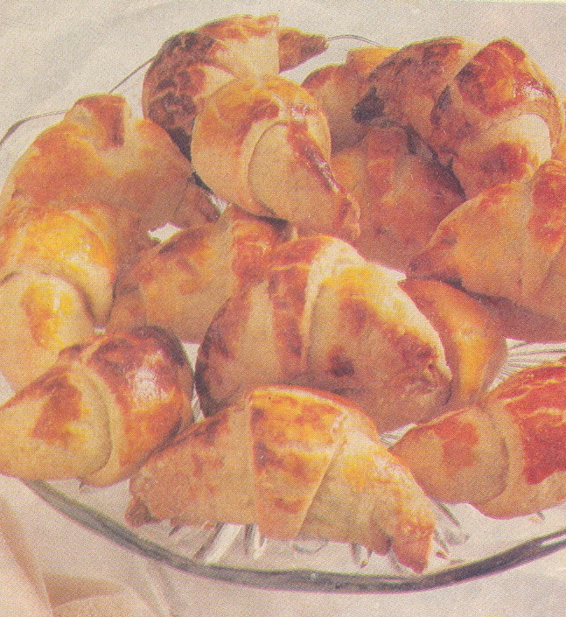
900 gramm liszt (finom)
½ l tej
2 dl olaj
1 evőkanál só
70 g élesztő
1 evőkanál cukor
(Az élesztőt a ½ l tejből elvett 1 dl-ben felfuttatjuk.)

Az egészet összeállítani, de nem kell hólyagosra gyúrni.
4 db cipóba szétvenni és 1 órát pihentetni, keleszteni.
Kinyújtjuk, de nem vékonyra. Nagy háromszögekre vágjuk (egy cipóból 6-8 db) és külön-külön vajjal vagy zsírral megkenjük. Kifli alakúra felsodorjuk. Tetejét tojással megkenjük, sót, köménymagot, sajtot szórhatunk rá. De tölthetjük mákkal, dióval, lekvárra, túróval is. 180 ºC-os sütőben sütjük.
75/30
180

Zserbó
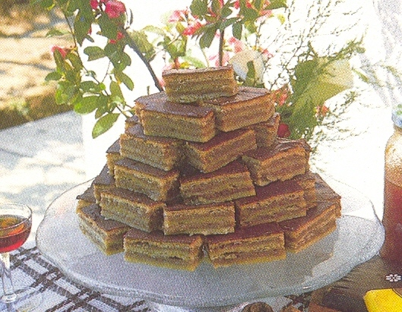
350 gramm liszt (finom)
1 egész tojás
50 g cukor
200 gramm margarin vagy 150 gramm zsír
1 dl tej
10 gramm élesztő
csipetnyi sütőpor
csipetnyi só

Az élesztőt langyos tejben egy kávéskanál cukorral felfuttatjuk. A lisztet a zsiradékkal elmorzsoljuk, hozzáöntjük a megkelt élesztőt, a cukrot, a tojást, a sót, a csipetnyi sütőport és jól összedolgozzuk. A tésztát 3 egyenlő részre osztjuk. Mindegyik lapot kinyújtjuk egy 350x350 mm nagyságú sütőlemez méretre, de a tészta ne érjen egészen a sütőlap széléig, mert a kelésnél és sütésnél terjeszkedik. Az alsó lapot lekvárral megkenjük és meghintjük a darált dió és a porcukor keverék felével. Ráhelyezzük a másik lapot, azt is hasonlóképpen kenjük meg és töltjük. Erre rátesszük a harmadik lapot úgy, hogy a széleket is betakarjuk vele. A tésztát langyos helyen 1 óráig kelesztjük. Tetejét megszurkáljuk és lassan sütjük, míg a teteje egyenletesen világospirosra sül. A megsült tésztát, ha kihűlt, csokoládémázzal bevonjuk.

Töltelék: 120 gramm darált dió, 120 gramm cukor, 200 gramm lekvár összekeverve.
90/40
180
Jó munkát és jó étvágyat!

